# **离线巡检管控平台-数据同步**

## Windows版本

### JDK安装

1. 下载JDK

[请至钉钉文档查看附件《jdk-8u461-windows-x64.exe》](https://alidocs.dingtalk.com/i/nodes/o14dA3GK8g51MrArU91o3vLmV9ekBD76?doc_type=wiki_doc&iframeQuery=anchorId%3DX02mdo38dmcyukbbrgltn)



1. 安装JDK
   * 1. 双击jdk-8u461-windows-x64
     2. 使用默认安装目录C:\Program Files\Java
     3. 一直点击Next直到安装完成

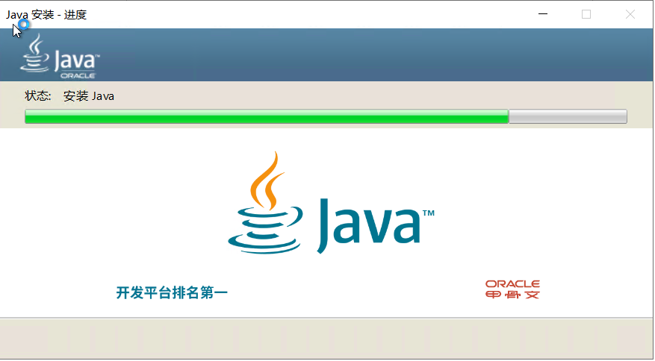

1. 添加环境变量
   1. 打开我的电脑-高级系统设置-环境变量-系统变量-Path
   2. 双击Path按钮
   3. 点击新建
   4. 添加C:\Program Files\Java\jdk-1.8\bin
   5. 点击确定

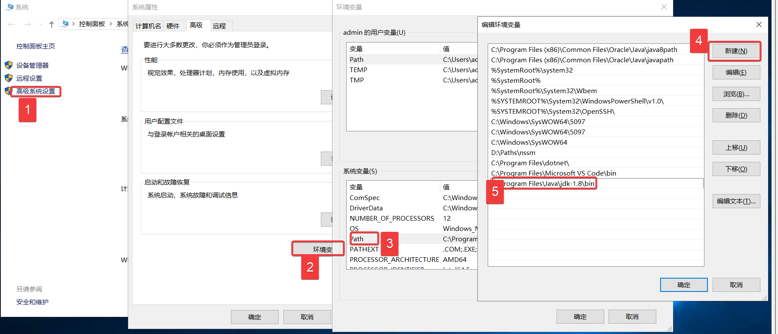

1. 检查Java环境变量是否配置成功
   1. 按win+R
   2. 运行cmd点击确定
   3. 输入java -version回车检查是否安装成功

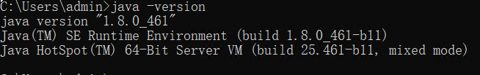

### 服务安装

1. 下载数据库同步文件到本地文件夹

[请至钉钉文档查看附件《DBSyncer.zip》](https://alidocs.dingtalk.com/i/nodes/o14dA3GK8g51MrArU91o3vLmV9ekBD76?doc_type=wiki_doc&iframeQuery=anchorId%3DX02mdo4xvoxy7cknhpzl3)

1. 解压DBSyncer.zip压缩文件

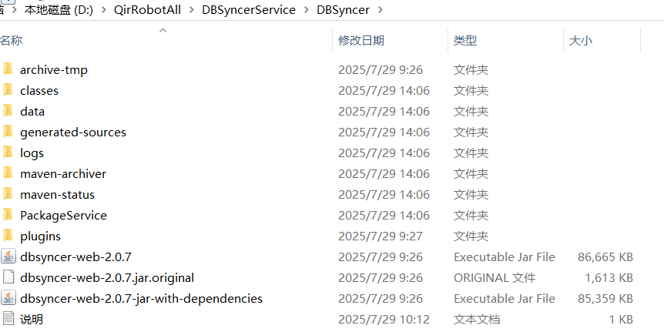

1. 下载DBSyncer批处理

[请至钉钉文档查看附件《StartUpSyncerService.bat》](https://alidocs.dingtalk.com/i/nodes/o14dA3GK8g51MrArU91o3vLmV9ekBD76?doc_type=wiki_doc&iframeQuery=anchorId%3DX02mdo5nfv6hlhmj46ul8j)

1. 配置服务Jar包

@echo off

java -jar -Dfile.encoding=UTF-8 D:\Software\dbsyncerWindows\dbsyncer-master\dbsyncer-master\dbsyncer-web\target\dbsyncer-web-2.0.7.jar

exit

1. 双击点击运行

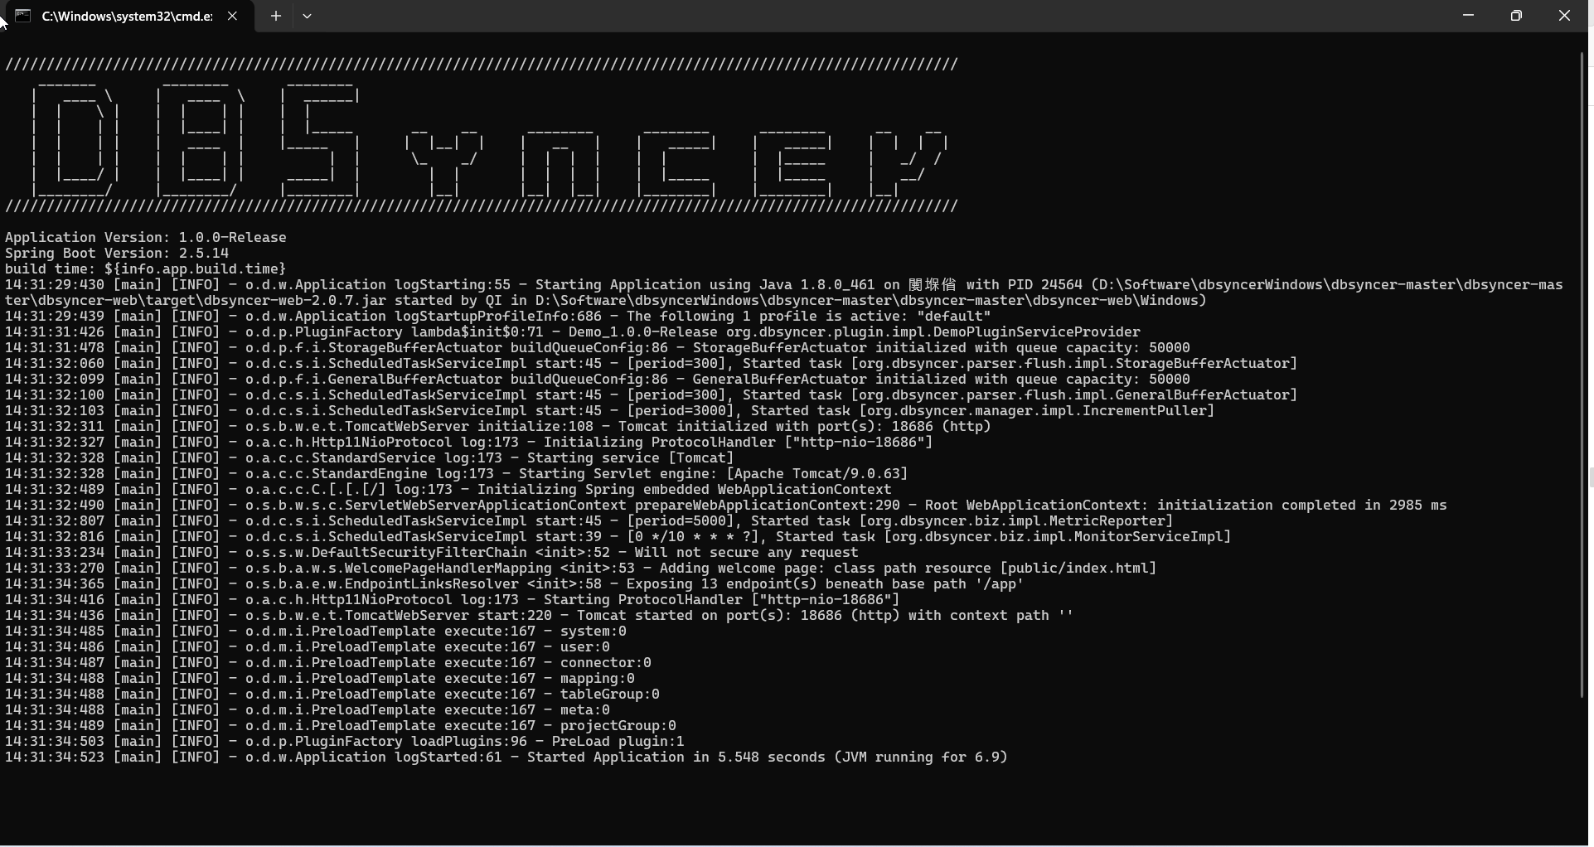

1. 打开浏览器输入<http://127.0.0.1:18686/login.html>

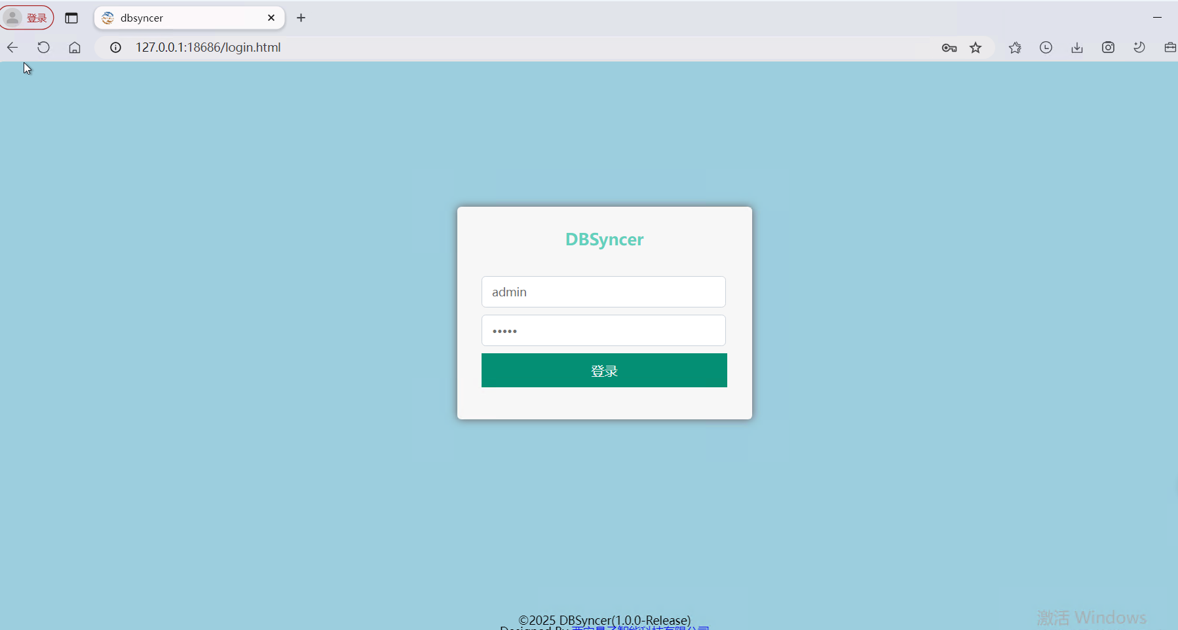

1. 数据同步服务添加到开机自启动
   1. 点击右键为StartUpSyncerService创建快捷方式
   2. 点击win+R
   3. 输入：shell:startup

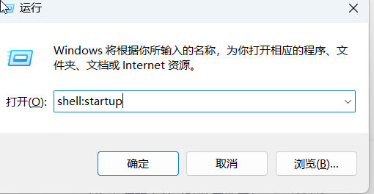

* 1. 将快捷方式添加到开机自启动

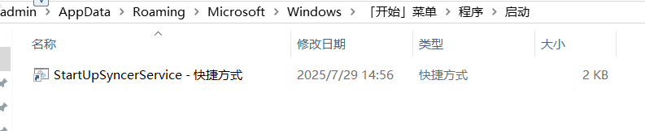

## **Linux版本**

### JDK安装

1. 输入：uname 查看ubantu的版本



可以看到使用aarch64的版本

1. 下载JDK

[请至钉钉文档查看附件《jdk-8u461-linux-aarch64.tar.gz》](https://alidocs.dingtalk.com/i/nodes/o14dA3GK8g51MrArU91o3vLmV9ekBD76?doc_type=wiki_doc&iframeQuery=anchorId%3DX02mdo6zm667ucevw6fhmt)

1. 切换到Home路径下 cd /home



1. 创建Java目录 mkdir java



1. 上传JDK到Java目录下

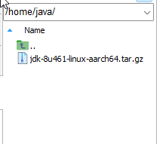

1. 使用命令：tar -xzvf jdk-8u461-linux-aarch64.tar.gz进行解压



1. 将jdk1.8.0移动到/usr/local/文件夹下 命令 sudo mv jdk1.8.0_461 /usr/local/jdk1.8.0

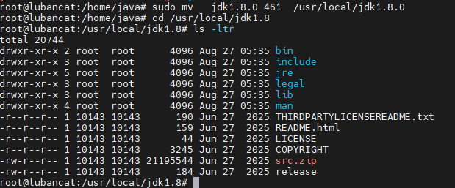

1. 配置环境变量
   1. 使用sudo nano /etc/environment打开环境变量
   2. 在environment中添加

PATH="/usr/local/sbin:/usr/local/bin:/usr/sbin:/usr/bin:/sbin:/bin:/usr/games:/usr/local/games:/snap/bin"

JAVA_HOME="/usr/local/jdk1.8"

PATH="/usr/local/sbin:/usr/local/bin:/usr/sbin:/usr/bin:/sbin:/bin:/usr/games:/usr/local/games:$JAVA_HOME/bin"

CLASSPATH=".:$JAVA_HOME/lib:$JAVA_HOME/jre/lib"

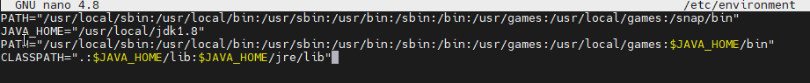

* 1. 配置生效 source /etc/environment
  2. 配置默认SDK

sudo update-alternatives --install /usr/bin/java java $JAVA_HOME/bin/java 300

sudo update-alternatives --install /usr/bin/javac javac $JAVA_HOME/bin/javac 300

1. 检查java是否安装成功 java -version

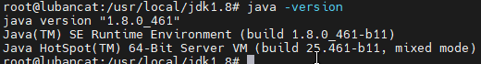

### 服务安装

1. 将服务上传到/opt/DBSyncerService/下

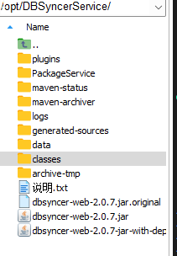

1. 下载setup_jar_service.sh

[请至钉钉文档查看附件《setup_jar_service.sh》](https://alidocs.dingtalk.com/i/nodes/o14dA3GK8g51MrArU91o3vLmV9ekBD76?doc_type=wiki_doc&iframeQuery=anchorId%3DX02mdo8nsz5m61dqw15fhh)

1. 将setup_jar_service.sh上传到Home下

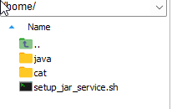

1. 给setup_jar_service.sh赋值755权限

chmod 755 setup_jar_service.sh

1. 运行脚本。sudo ./setup_jar_service.sh

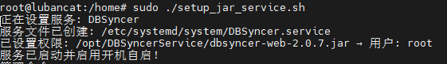

1. 查看服务运行状态sudo systemctl status DBSyncer

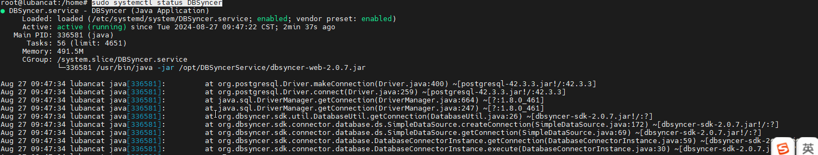

1. 检查服务启动状态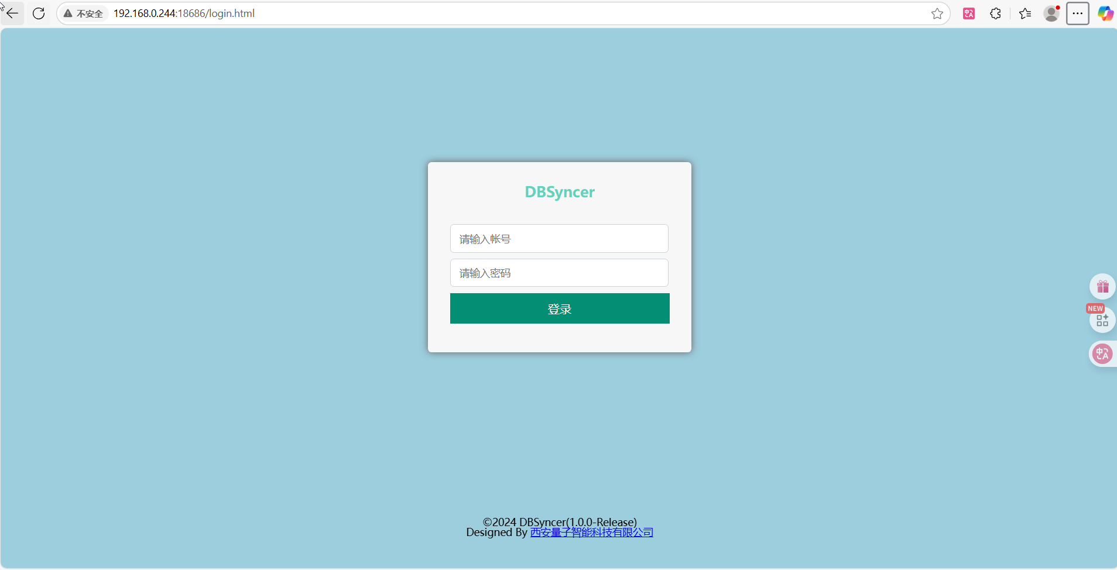

## **数据表类型修改(PostSql存在int2类型数据会导致同步失败)**

1. Postgre中int2改为int4类型
2. 备份ICMP和Nav的视图

**注意：一定要先备份视图，然后执行脚本修改，再还原视图。**

**因为视图中存在数据时候，无法无法修改表字段类型，强行修改会报错。**

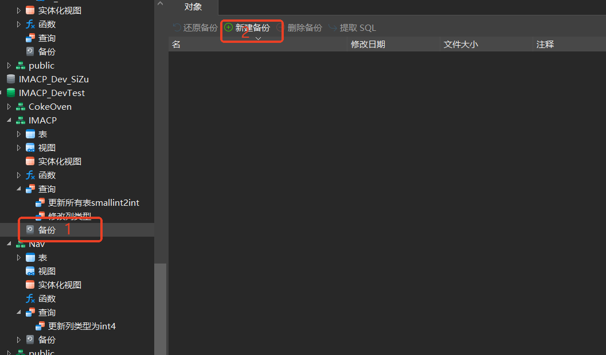

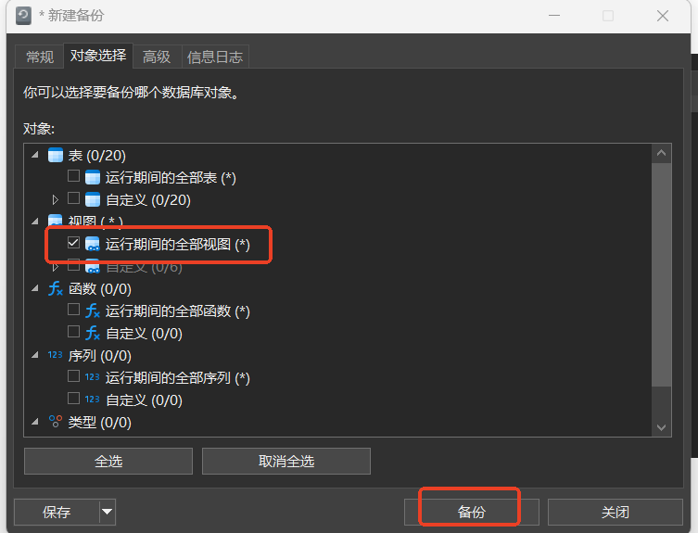

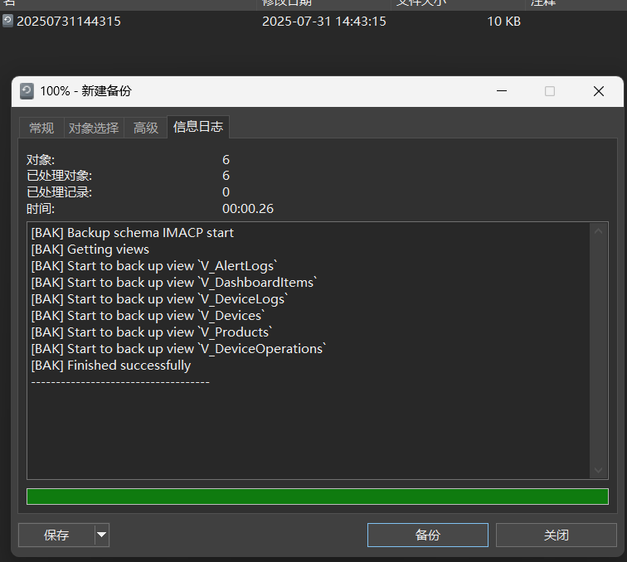

1. 删除原始和目标测试数据库的所有视图
2. 下载以下同步脚本。

[请至钉钉文档查看附件《更新数据表类型smallint为int.txt》](https://alidocs.dingtalk.com/i/nodes/o14dA3GK8g51MrArU91o3vLmV9ekBD76?doc_type=wiki_doc&iframeQuery=anchorId%3DX02mdr0js1am0ksgt1x7w)

1. 点击【备份】
2. 双击备份的视图
3. 点击还原，将之前备份的视图进行还原

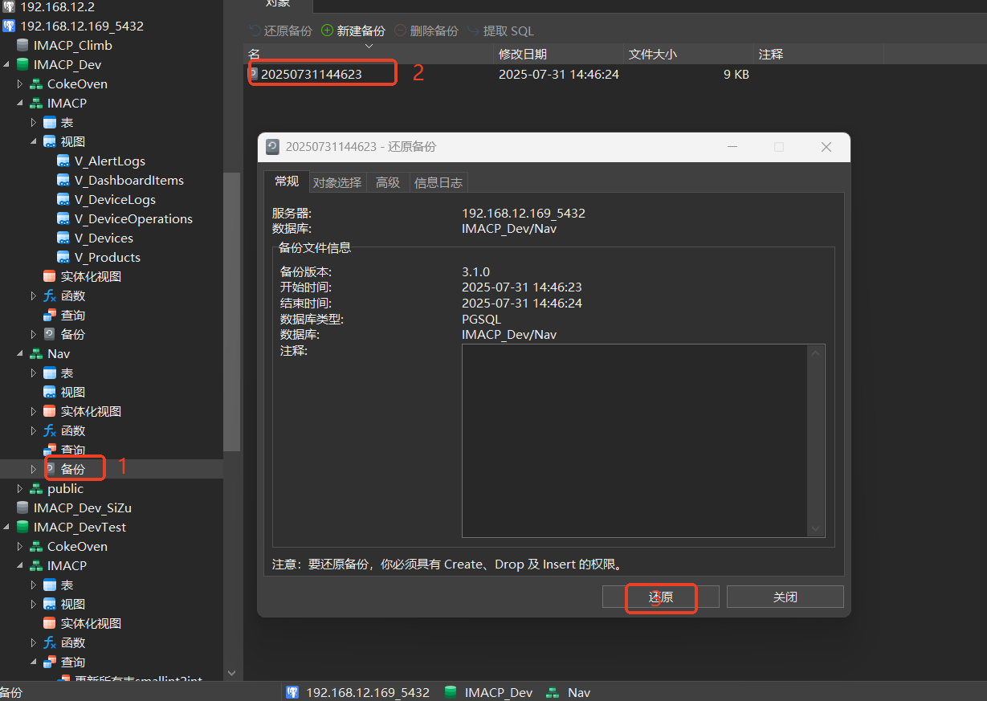

还原成功

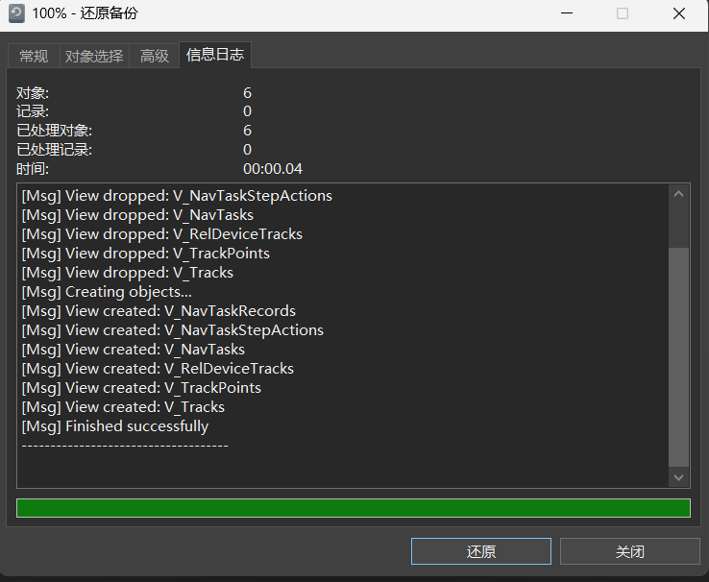

## **配置增量同步**

1. 配置源数据库连接信息
   1. 输入账户密码均为admin进入系统
   2. 配置源数据库地址
   3. 输入数据库类型为PostgreSql
   4. 输入名称
   5. 输入数据库账户和密码
   6. 在URL中输入数据库所在主机ip地址和数据库名称
   7. 给定数据库下的Schema名称
   8. 点击保存
   9. 以同样的方式添加目标数据库地址

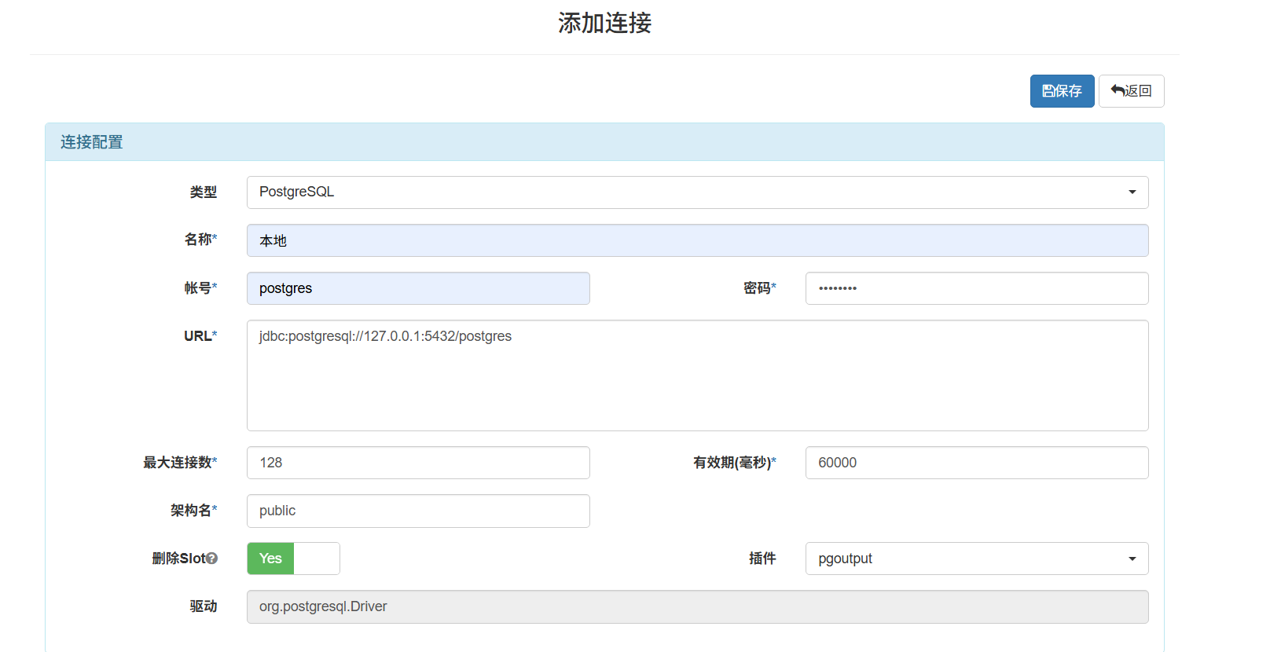

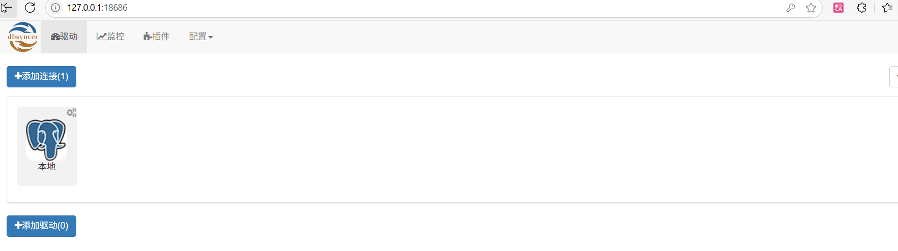

1. 配置目标数据库连接信息
   1. 操作如上
   2. 注意：URL中数据库ip地址，数据库名称，架构名称与实际需要一致。

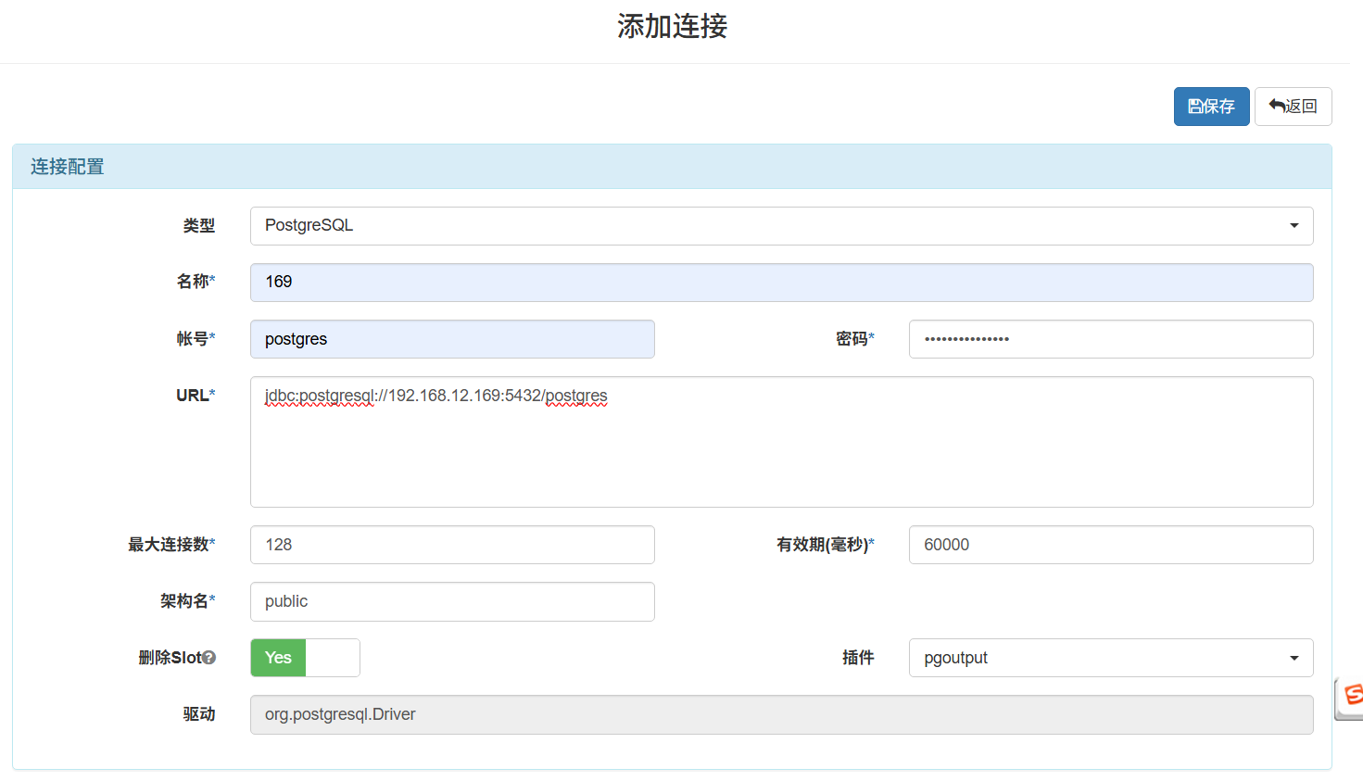

1. 添加驱动
   1. 选择同步源地址和目标地址
   2. 输入名称点击保存
   3. 添加映射关系源表和目标表并点击添加

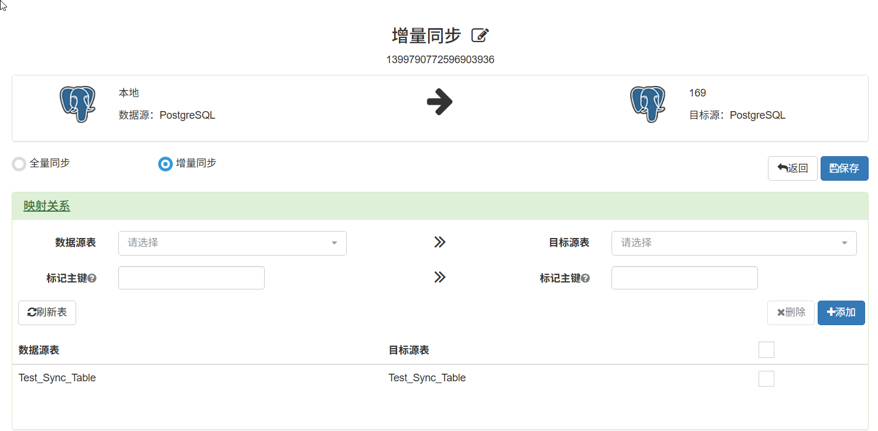

* 1. 高级配置中选择定时

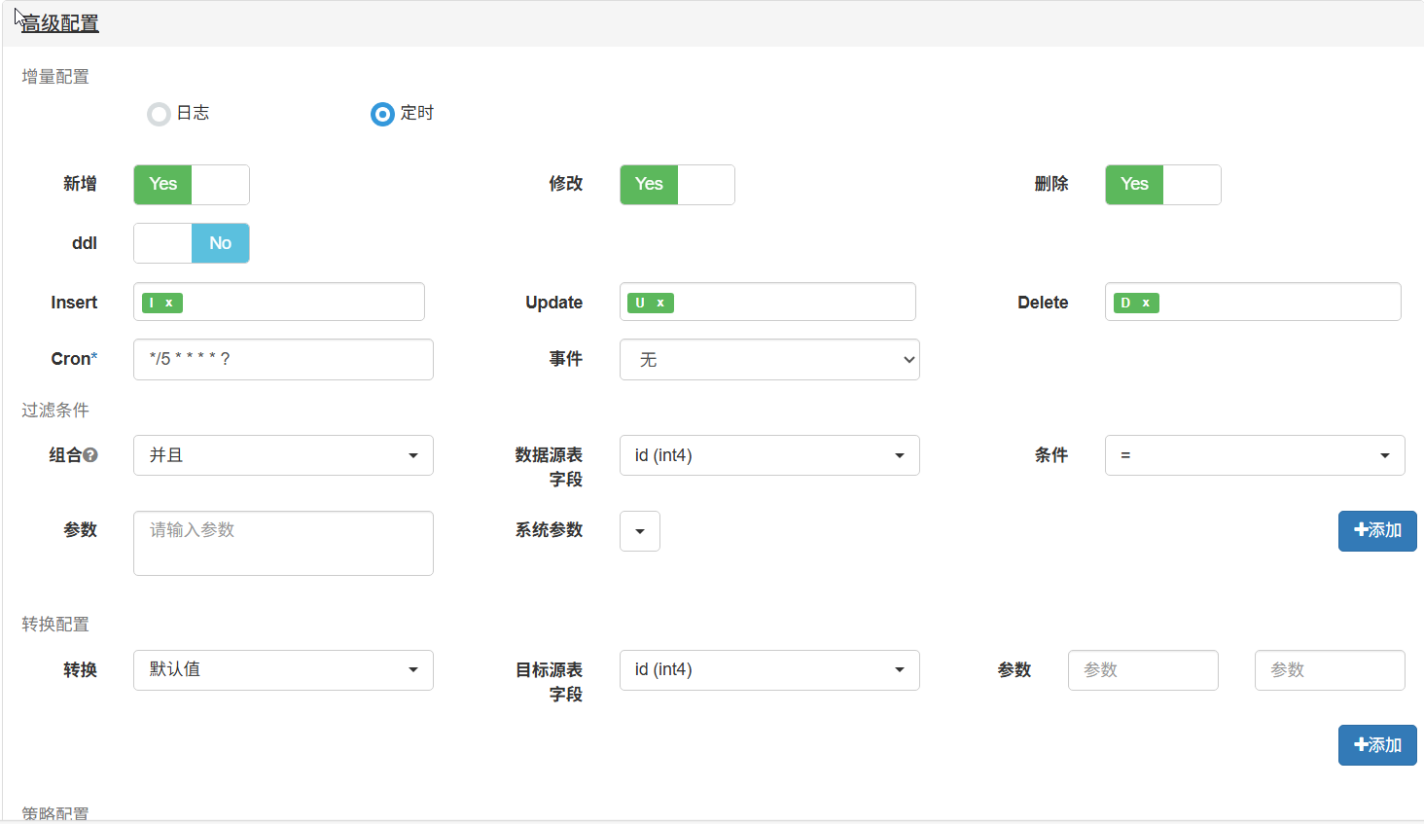

* 1. 在Cron中配置10秒一次点击保存

1. 启动增量同步驱动
   1. 点击设置
   2. 点击启动
   3. 显示运行中
   4. 在Navicate中观察表的同步情况

